# **1、使用说明**

[wmnologo](https://github.com/WMnologo" \t "/Users/up/Documents\\x/_blank)大约 6 分钟

**此页内容**

* [一、视频教程](https://www.nologo.tech/product/esp32/esp32s3/esp32s3ai/esp32s3xiaozhi/esp32s3ai_wifi.html" \l "%E4%B8%80%E3%80%81%E8%A7%86%E9%A2%91%E6%95%99%E7%A8%8B)
* [二、3D打印文件下载](https://www.nologo.tech/product/esp32/esp32s3/esp32s3ai/esp32s3xiaozhi/esp32s3ai_wifi.html" \l "%E4%BA%8C%E3%80%813d%E6%89%93%E5%8D%B0%E6%96%87%E4%BB%B6%E4%B8%8B%E8%BD%BD)
* [三、WIFI版本文字教程](https://www.nologo.tech/product/esp32/esp32s3/esp32s3ai/esp32s3xiaozhi/esp32s3ai_wifi.html" \l "%E4%B8%89%E3%80%81wifi%E7%89%88%E6%9C%AC%E6%96%87%E5%AD%97%E6%95%99%E7%A8%8B)
  + [1、启动设备](https://www.nologo.tech/product/esp32/esp32s3/esp32s3ai/esp32s3xiaozhi/esp32s3ai_wifi.html" \l "_1%E3%80%81%E5%90%AF%E5%8A%A8%E8%AE%BE%E5%A4%87)
  + [2、配网状态](https://www.nologo.tech/product/esp32/esp32s3/esp32s3ai/esp32s3xiaozhi/esp32s3ai_wifi.html" \l "_2%E3%80%81%E9%85%8D%E7%BD%91%E7%8A%B6%E6%80%81)
  + [3、配网步骤](https://www.nologo.tech/product/esp32/esp32s3/esp32s3ai/esp32s3xiaozhi/esp32s3ai_wifi.html" \l "_3%E3%80%81%E9%85%8D%E7%BD%91%E6%AD%A5%E9%AA%A4)
  + [4、添加新设备到管理后台](https://www.nologo.tech/product/esp32/esp32s3/esp32s3ai/esp32s3xiaozhi/esp32s3ai_wifi.html" \l "_4%E3%80%81%E6%B7%BB%E5%8A%A0%E6%96%B0%E8%AE%BE%E5%A4%87%E5%88%B0%E7%AE%A1%E7%90%86%E5%90%8E%E5%8F%B0)
  + [5、重新配网](https://www.nologo.tech/product/esp32/esp32s3/esp32s3ai/esp32s3xiaozhi/esp32s3ai_wifi.html" \l "_5%E3%80%81%E9%87%8D%E6%96%B0%E9%85%8D%E7%BD%91)
* [四、4G版本文字教程](https://www.nologo.tech/product/esp32/esp32s3/esp32s3ai/esp32s3xiaozhi/esp32s3ai_wifi.html" \l "%E5%9B%9B%E3%80%814g%E7%89%88%E6%9C%AC%E6%96%87%E5%AD%97%E6%95%99%E7%A8%8B)
  + [1、 添加新设备到管理后台](https://www.nologo.tech/product/esp32/esp32s3/esp32s3ai/esp32s3xiaozhi/esp32s3ai_wifi.html" \l "_1%E3%80%81-%E6%B7%BB%E5%8A%A0%E6%96%B0%E8%AE%BE%E5%A4%87%E5%88%B0%E7%AE%A1%E7%90%86%E5%90%8E%E5%8F%B0)
* [五、Flash工具/Web端烧录固件](https://www.nologo.tech/product/esp32/esp32s3/esp32s3ai/esp32s3xiaozhi/esp32s3ai_wifi.html" \l "%E4%BA%94%E3%80%81flash%E5%B7%A5%E5%85%B7-web%E7%AB%AF%E7%83%A7%E5%BD%95%E5%9B%BA%E4%BB%B6)
  + [1、Flash软件电脑上烧录](https://www.nologo.tech/product/esp32/esp32s3/esp32s3ai/esp32s3xiaozhi/esp32s3ai_wifi.html" \l "_1%E3%80%81flash%E8%BD%AF%E4%BB%B6%E7%94%B5%E8%84%91%E4%B8%8A%E7%83%A7%E5%BD%95)
  + **[2、Web端在线烧录](https://www.nologo.tech/product/esp32/esp32s3/esp32s3ai/esp32s3xiaozhi/esp32s3ai_wifi.html" \l "_2%E3%80%81web%E7%AB%AF%E5%9C%A8%E7%BA%BF%E7%83%A7%E5%BD%95)**

### [1、启动设备](https://www.nologo.tech/product/esp32/esp32s3/esp32s3ai/esp32s3xiaozhi/esp32s3ai_wifi.html" \l "_1%E3%80%81%E5%90%AF%E5%8A%A8%E8%AE%BE%E5%A4%87)

板子默认出厂是关机状态，如果开机只需要按一下按键既可以（长按5秒是关机，短按一下是开机）

**提示**

板子出厂默认带有固件

### [2、配网状态](https://www.nologo.tech/product/esp32/esp32s3/esp32s3ai/esp32s3xiaozhi/esp32s3ai_wifi.html" \l "_2%E3%80%81%E9%85%8D%E7%BD%91%E7%8A%B6%E6%80%81)

开机后任意时候双击按钮进入配网模式，会听到提示音“进入配网模式”。

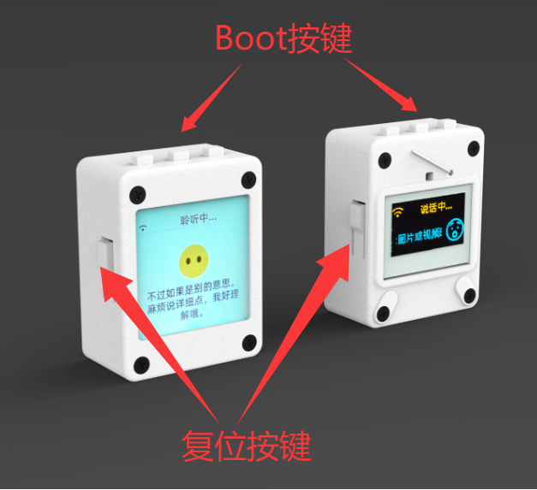

### [3、配网步骤](https://www.nologo.tech/product/esp32/esp32s3/esp32s3ai/esp32s3xiaozhi/esp32s3ai_wifi.html" \l "_3%E3%80%81%E9%85%8D%E7%BD%91%E6%AD%A5%E9%AA%A4)

1、连接Xiaozhi-XXXXXX热点

使用手机或电脑连接到设备的 WiFi 网络，通常以 Xiaozhi-XXXXXX 命名。选中并连接，等待几秒wifi热点连接成功，将自动进入选择界面，请勿提前手动关闭界面，如下图示：

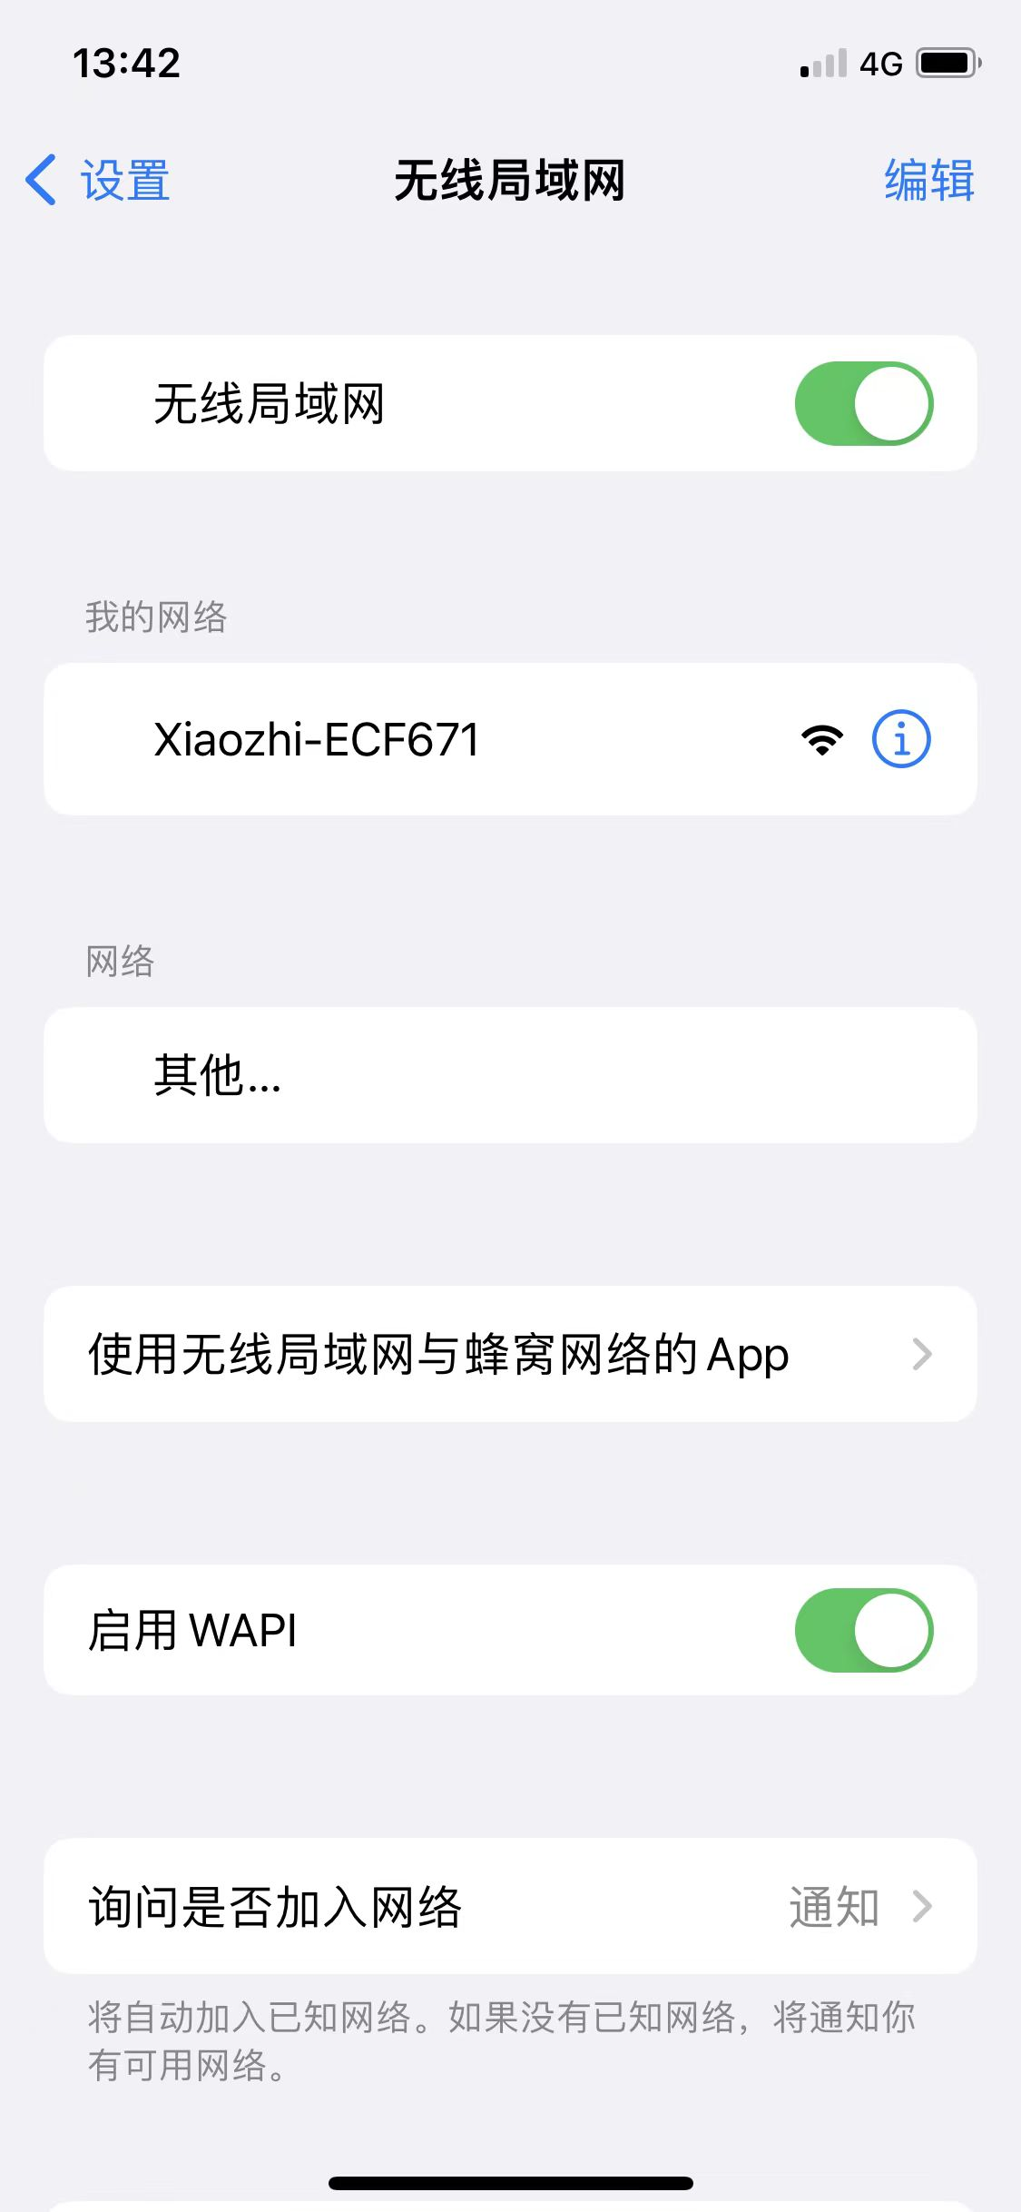 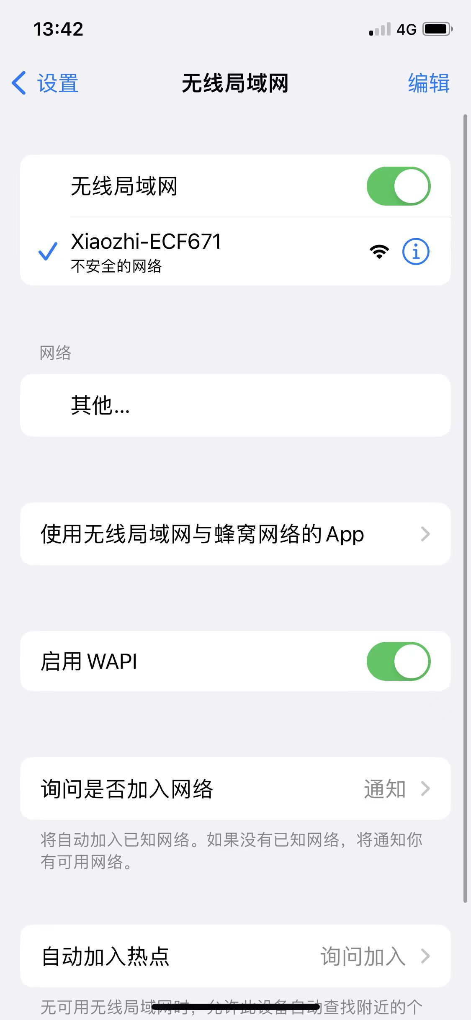

**提示**

如果程序没有自动打开浏览器访问 [http://192.168.4.1](http://192.168.4.1/" \t "/Users/up/Documents\\x/_blank) ，请在确保无线局域网（WIFI）连接的网络是 Xiaozhi-XXXXXX 不要切换，使用浏览器 地址栏输入网址 [http://192.168.4.1](http://192.168.4.1/" \t "/Users/up/Documents\\x/_blank) 进入设备的网络配置页面。

2、请在小智热点扫描到的2.4G网络中，选择用户自己家或办公室的WIFI网络（不用手动输入wifi名称SSID），选择名称后会自动填写。  
在密码输入框中输入当前选择的wifi密码，点击 连接 按钮提交即可（如果是手机已经保存过的密码会自动提交）。

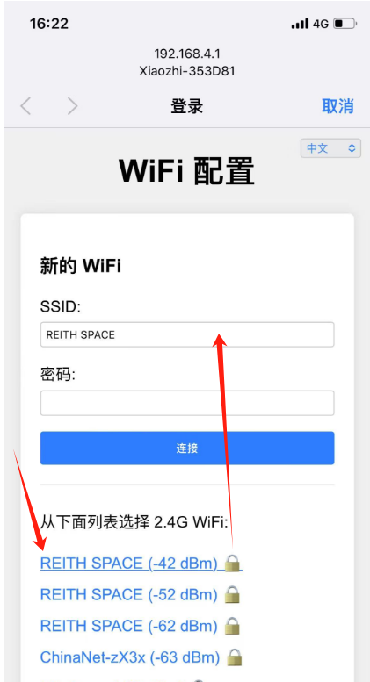 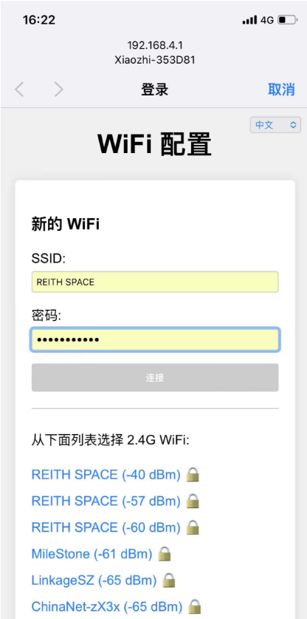

**提示**

注意：打开wifi扫描页面会有点慢，请等待5秒左右，请勿取消或关闭页面。

3、连接并重启设备

在网络配置页面上，选择 WiFi 名称（仅支持 2.4G，iPhone 热点要打开“最大兼容性”选项），SSID将会自动填写，在下方输入密码，然后点击 “连接” 按钮（如上图所示）。

如果 WiFi 名称和密码正确，设备将自动连接到 Wi-Fi，并显示 登录 成功标志，表示已经配置网络成功，设备将在 3 秒后自动重启。

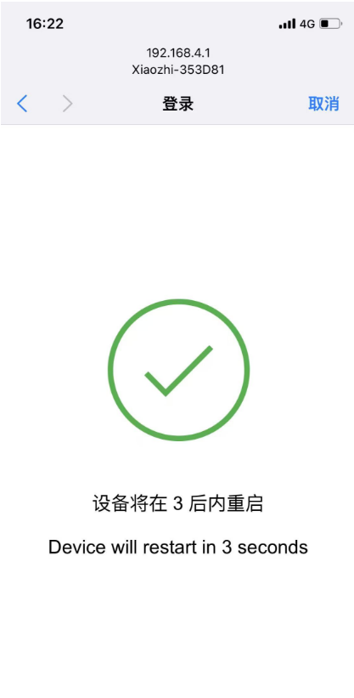

重新启动后设备将会自动连接刚才配置的WIFI网络。  
如果配置失败，请检查 WiFi 名称和密码是否正确，或者尝试重新配置。

### [4、添加新设备到管理后台](https://www.nologo.tech/product/esp32/esp32s3/esp32s3ai/esp32s3xiaozhi/esp32s3ai_wifi.html" \l "_4%E3%80%81%E6%B7%BB%E5%8A%A0%E6%96%B0%E8%AE%BE%E5%A4%87%E5%88%B0%E7%AE%A1%E7%90%86%E5%90%8E%E5%8F%B0)

4G联网后，需要到 小智AI聊天机器人-控制面板 添加设备验证通过，才能正常使用设备进行AI语音聊天，请按照以下步骤操作：  
确保设备已连接到互联网，能够通过“你好，小智”唤醒，并出现要求添加设备的提示语6位设备验证码（可以重复唤醒重听）。

电脑浏览器访问 小智AI聊天机器人-控制面板 后台：[https://xiaozhi.me](https://xiaozhi.me/" \t "/Users/up/Documents\\x/_blank) ，如未注册先注册账号。  
在菜单选择“设备管理”，页面中找到“添加新设备”入口。  
输入提示语中告知6位数字的设备 ID，然后点击“添加设备”按钮，如下图示。

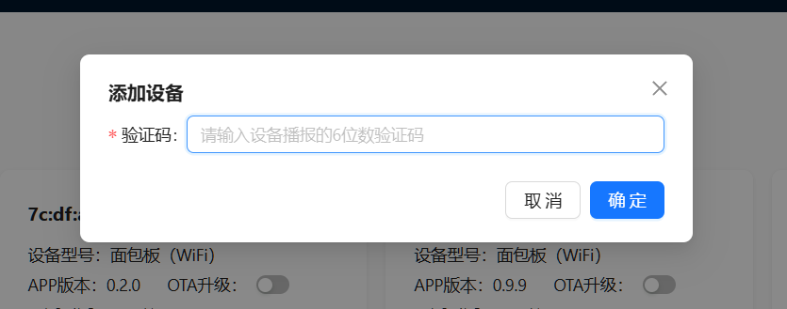

设备将自动激活，并显示在“设备管理”页面上，就可以正常使用了。

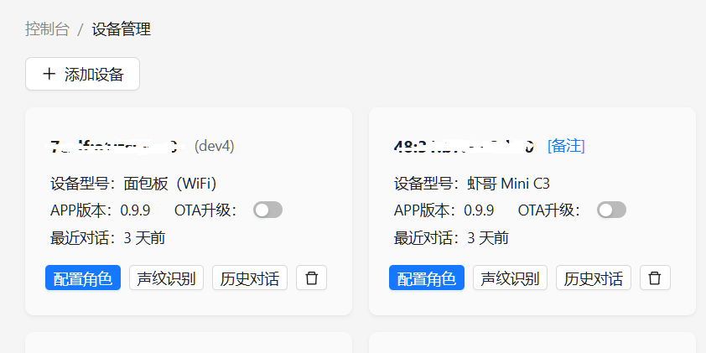

### [5、重新配网](https://www.nologo.tech/product/esp32/esp32s3/esp32s3ai/esp32s3xiaozhi/esp32s3ai_wifi.html" \l "_5%E3%80%81%E9%87%8D%E6%96%B0%E9%85%8D%E7%BD%91)

在设备开机后，直接按住boot按键（三个按键的中间位置），设备将重新配网，不再连接上次的WIFI网络。

## [四、4G版本文字教程](https://www.nologo.tech/product/esp32/esp32s3/esp32s3ai/esp32s3xiaozhi/esp32s3ai_wifi.html" \l "%E5%9B%9B%E3%80%814g%E7%89%88%E6%9C%AC%E6%96%87%E5%AD%97%E6%95%99%E7%A8%8B)

4G版本的无需进行配网，开机之后直接登陆后台绑定即可。

**提示**

4G切换到WIFI，或者WIFI切换到4G需要重新烧录固件

### [1、 添加新设备到管理后台](https://www.nologo.tech/product/esp32/esp32s3/esp32s3ai/esp32s3xiaozhi/esp32s3ai_wifi.html" \l "_1%E3%80%81-%E6%B7%BB%E5%8A%A0%E6%96%B0%E8%AE%BE%E5%A4%87%E5%88%B0%E7%AE%A1%E7%90%86%E5%90%8E%E5%8F%B0)

你的设备在WI-FI或4G联网后，需要到 小智AI聊天机器人-控制面板 添加设备验证通过，才能正常使用设备进行AI语音聊天，请按照以下步骤操作：  
确保设备已连接到互联网，能够通过“你好，小智”唤醒，并出现要求添加设备的提示语6位设备验证码（可以重复唤醒重听）。

电脑浏览器访问 小智AI聊天机器人-控制面板 后台：[https://xiaozhi.me](https://xiaozhi.me/" \t "/Users/up/Documents\\x/_blank) ，如未注册先注册账号。  
在菜单选择“设备管理”，页面中找到“添加新设备”入口。  
输入提示语中告知6位数字的设备 ID，然后点击“添加设备”按钮，如下图示。



设备将自动激活，并显示在“设备管理”页面上，就可以正常使用了。



## [五、Flash工具/Web端烧录固件](https://www.nologo.tech/product/esp32/esp32s3/esp32s3ai/esp32s3xiaozhi/esp32s3ai_wifi.html" \l "%E4%BA%94%E3%80%81flash%E5%B7%A5%E5%85%B7-web%E7%AB%AF%E7%83%A7%E5%BD%95%E5%9B%BA%E4%BB%B6)

### [1、Flash软件电脑上烧录](https://www.nologo.tech/product/esp32/esp32s3/esp32s3ai/esp32s3xiaozhi/esp32s3ai_wifi.html" \l "_1%E3%80%81flash%E8%BD%AF%E4%BB%B6%E7%94%B5%E8%84%91%E4%B8%8A%E7%83%A7%E5%BD%95)

#### [1）准备工作](https://www.nologo.tech/product/esp32/esp32s3/esp32s3ai/esp32s3xiaozhi/esp32s3ai_wifi.html" \l "_1-%E5%87%86%E5%A4%87%E5%B7%A5%E4%BD%9C)

安装 Flash 下载工具：[https://dl.espressif.com/public/flash\_download\_tool.zip](https://dl.espressif.com/public/flash_download_tool.zip" \t "/Users/up/Documents\\x/_blank)

#### [2）下载固件](https://www.nologo.tech/product/esp32/esp32s3/esp32s3ai/esp32s3xiaozhi/esp32s3ai_wifi.html" \l "_2-%E4%B8%8B%E8%BD%BD%E5%9B%BA%E4%BB%B6)

下载最新固件：[https://github.com/WMnologo/xingzhi-ai/tree/main/firmware](https://github.com/WMnologo/xingzhi-ai/tree/main/firmware" \t "/Users/up/Documents\\x/_blank)

下不了的同学下载下面链接[固件](https://ziliao.nologo.tech/%E6%97%A0%E5%90%8D%E7%A7%91%E6%8A%80Nologo%E8%B5%84%E6%96%99/ESP32%E5%BC%80%E5%8F%91%E6%9D%BF/ESP32S3%E6%98%9F%E6%99%BAAI/%E6%98%9F%E6%99%BA%E6%9C%80%E6%96%B0%E5%9B%BA%E4%BB%B61.0.0" \t "/Users/up/Documents\\x/_blank)

#### [3）打开工具里的.exe文件](https://www.nologo.tech/product/esp32/esp32s3/esp32s3ai/esp32s3xiaozhi/esp32s3ai_wifi.html" \l "_3-%E6%89%93%E5%BC%80%E5%B7%A5%E5%85%B7%E9%87%8C%E7%9A%84-exe%E6%96%87%E4%BB%B6)

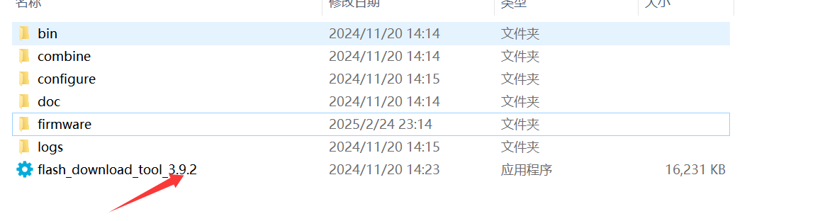

#### [4）选择以下配置](https://www.nologo.tech/product/esp32/esp32s3/esp32s3ai/esp32s3xiaozhi/esp32s3ai_wifi.html" \l "_4-%E9%80%89%E6%8B%A9%E4%BB%A5%E4%B8%8B%E9%85%8D%E7%BD%AE)



#### [5）烧录固件](https://www.nologo.tech/product/esp32/esp32s3/esp32s3ai/esp32s3xiaozhi/esp32s3ai_wifi.html" \l "_5-%E7%83%A7%E5%BD%95%E5%9B%BA%E4%BB%B6)

**提示**

烧录固件需要进入下载模式，插上USB之后，按住Boot按键，然后在按一下复位按键，然后在松开Boot按键，此时可以看到，屏幕熄灭，说明进入下载模式



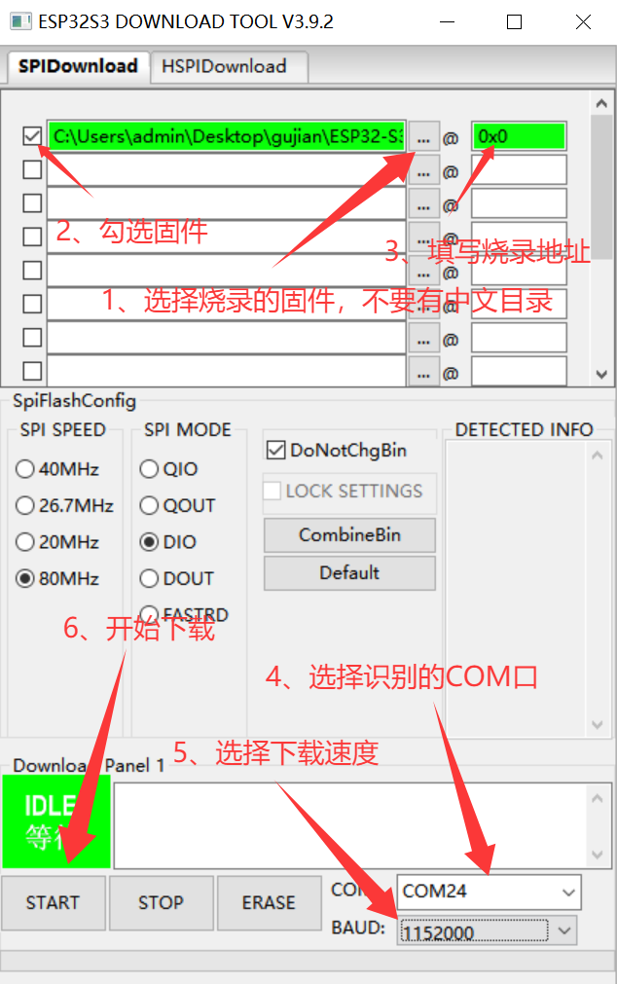

### [2、Web端在线烧录](https://www.nologo.tech/product/esp32/esp32s3/esp32s3ai/esp32s3xiaozhi/esp32s3ai_wifi.html" \l "_2%E3%80%81web%E7%AB%AF%E5%9C%A8%E7%BA%BF%E7%83%A7%E5%BD%95)

#### [1）准备工作](https://www.nologo.tech/product/esp32/esp32s3/esp32s3ai/esp32s3xiaozhi/esp32s3ai_wifi.html" \l "_1-%E5%87%86%E5%A4%87%E5%B7%A5%E4%BD%9C-1)

使用浏览器打开以下网址 ：[https://espressif.github.io/esptool-js/](https://espressif.github.io/esptool-js/" \t "/Users/up/Documents\\x/_blank)

**提示**

目前在线烧录只支持 Microsoft Edge、Google Chrome浏览器

| [Microsoft Edg](https://www.microsoft.com/zh-cn/edge/download?form=MA13FJ" \t "/Users/up/Documents\\x/_blank) | [Google Chrome](https://www.google.cn/intl/zh-CN_ALL/chrome/fallback/" \t "/Users/up/Documents\\x/_blank) |
| --- | --- |
| IMG_274 | IMG_275 |

#### [2）插入设备进入下载模式](https://www.nologo.tech/product/esp32/esp32s3/esp32s3ai/esp32s3xiaozhi/esp32s3ai_wifi.html" \l "_2-%E6%8F%92%E5%85%A5%E8%AE%BE%E5%A4%87%E8%BF%9B%E5%85%A5%E4%B8%8B%E8%BD%BD%E6%A8%A1%E5%BC%8F)

**提示**

烧录固件需要进入下载模式，插上USB之后，按住Boot按键，然后在按一下复位按键，然后在松开Boot按键，此时可以看到，屏幕熄灭，说明进入下载模式



#### [3）点击Connet按钮链接设备](https://www.nologo.tech/product/esp32/esp32s3/esp32s3ai/esp32s3xiaozhi/esp32s3ai_wifi.html" \l "_3-%E7%82%B9%E5%87%BBconnet%E6%8C%89%E9%92%AE%E9%93%BE%E6%8E%A5%E8%AE%BE%E5%A4%87)

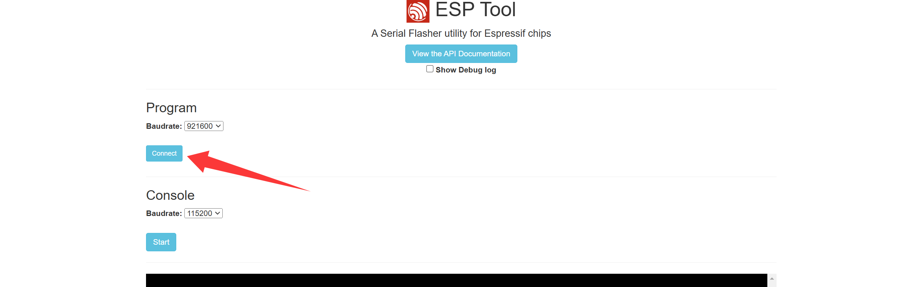

点击Connet之后会弹出一个对话框，然后我们选择USB JTAG的设备

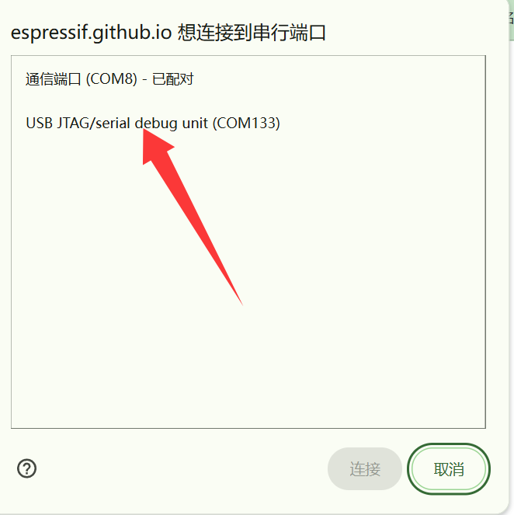

#### [4）选择固件及配置](https://www.nologo.tech/product/esp32/esp32s3/esp32s3ai/esp32s3xiaozhi/esp32s3ai_wifi.html" \l "_4-%E9%80%89%E6%8B%A9%E5%9B%BA%E4%BB%B6%E5%8F%8A%E9%85%8D%E7%BD%AE)

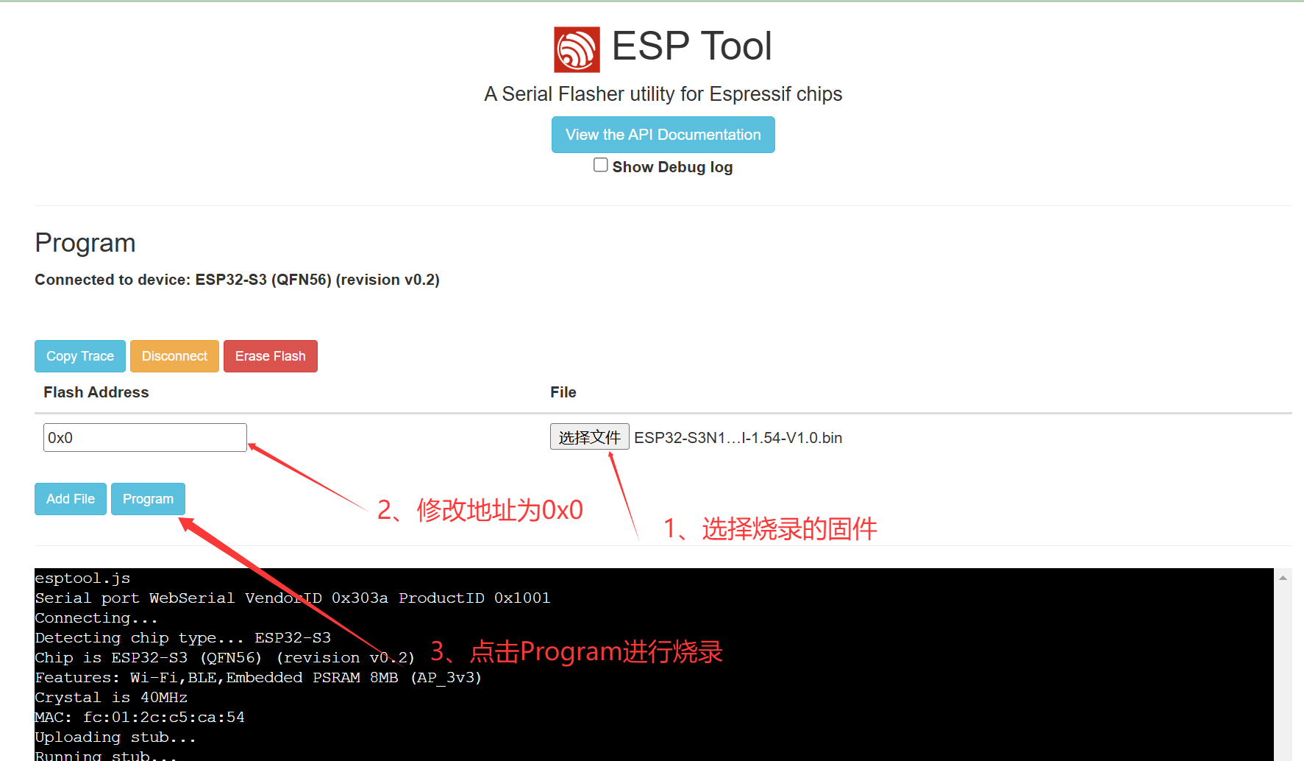

#### [5）烧录完成](https://www.nologo.tech/product/esp32/esp32s3/esp32s3ai/esp32s3xiaozhi/esp32s3ai_wifi.html" \l "_5-%E7%83%A7%E5%BD%95%E5%AE%8C%E6%88%90)

